CM 7 – Le christianisme dans un Empire polythéiste (Ier – début IVe s.) partie II

L’essor malgré les persécutions



La notion d’hérésie
αἱρέω
αἵρεσις

Comment, malgré les persécutions, le christianisme est-il devenu une religion d’état ?
De manière paradoxale, on prend la mesure de l’essor des églises locales pendant cette période de persécution. Les apologétistes écrivent. On redéfinit l’église.
La notion d’hérésie veut dire le choix. Une hérésie est un choix. Ceux qui sont accusés d’hérésie sont ceux qui ont fait le mauvais choix. Cela aboutit à la définition que l’on connait.

La diversité des christianismes depuis l’époque apostolique

L’époque apostolique
théosébei
christianoi, nazôréens
apostolos

Dès l’origine du mouvement de jésus on constate une grande diversité des ch. Cette diversité puise ses origines dans le judaïsme. Il n’y a pas de distinction claire entre les deux avant le IIe siècle.
Il y a un judaïsme divers dans lequel puise le christianisme. Et puis, les événements historiques, le contexte socio culturel conditionne la diversité des christianismes.
Les premières communautés jouissent d’une grande liberté car les apôtres n’ont pas d’autorité particulière (vie commune, pratique juive et croyance que jésus est le messie et pas un simple prophète ; cette croyance est la source des premiers conflits au sein du judaïsme, dès 50 la résurrection est au cœur de la confession de foi). (Apostolos est un mot grec qui signifie le messager. A la fin du Ier siècle, ce mot glisse vers la définition de délégué missionné par le messie lui-même. Il désigne donc les Douze.)
Ces premiers chrétiens participent à la liturgie du temple, autour de ces premières communautés et du temps du mouvement de jésus, on trouve quelques grecs, les craignant-dieu, théosébei, qui ne sont pas circoncis. Les communautés ne s’appellent pas encore chrétiennes, le mot christianoi apparait plus tardivement dans les communautés héllephones. En araméen, on parle des nazôréens.

Jacques le Juste/le Mineur
Pierre, Kephas
Halakha
Étienne, stéphanos
Paul

On a quatre figures des temps apostoliques qui incarnent cette diversité.
Jacques (dit le Jacques le Mineur, le Juste), est présenté comme le frère/cousin de Jésus, ce qui pose la question de la virginité de Marie. Il y a une image assez négative de Jacques dans les Évangiles, plus positive dans les Actes. Jacques prend la tête de la communauté de Jérusalem, et impose une observance stricte de la Torah, à tous, même aux hellénistes. Il est tué vers 66-68 par les Pharisiens.

Pierre, originaire de Galilée, région réputée rebelle (l’empereur Jullien continue de dire galiléens pour chrétiens). Pierre est un pécheur du lac de Tibériade, attaché au temple, à la halakha, mais il mène une mission auprès des Grecs.

Etienne, un des sept diacres hellénistes, juif qui vit en Palestine, mais de langue grecque, vient des milieux baptistes et s’oppose au temple. C’est le premier martyr, accusé d’avoir prononcé le nom de Dieu. Après sa mort, en 33, les hellénistes fuient Jérusalem mais continuent de diffuser cette diffusion un peu intermédiaire entre Jacques et Paul.

Paul est originaire de Tarse, citoyen romain, juif, converti, il voyage dans beaucoup de communautés et prône quelque chose de plus universaliste. Il déclenche une émeute à Jérusalem, et sera envoyé à Rome.

Dans l’Évangile même, on a des lectures christologiques très différentes. Chez Marc, Jésus est le fils de messie, et il doit souffrir pour racheter les fautes. Chez Luc, il y a la figure du martyr et du prophète, mais il n’y a pas la doctrine de la rédemption. Chez Jean, Jésus est totalement divin et égal au Père.

Les premiers conflits éclatent autour de la circoncision (appartenance à l’Alliance) et autour de la nourriture (la kashrout). Paul propose de s’abstenir de viande.
En 48-50, Pierre veut imposer la circoncision à tous les chrétiens, et Paul estime qu’elle n’a rien d’obligatoire. A la fin de cette rencontre de Jérusalem, on aboutit à un compromis : on n’impose pas la circoncision aux chrétiens d’origine grecque mais doivent respecter les règles alimentaires.
Dès le mouvement de Jésus, il y a une diversité.

Genèse des hérésies et naissance de la théologie

Le gnosticisme et les mouvements qu’il inspira
Irénée de Lyon, Contre les Hérésies, vers 180/185
Tertullien, Contre les Valentiniens
Épiphane de Salamine, Panarion (IVe s.)
Théodoret de Cyr

Le gnosticisme est un mouvement intellectuel qui nait au premier sen orient, qui se développe surtout en Égypte et s’étend ensuite dans tout l’empire romain. Il se veut une réponse à une société en errance ou en recherche religieuse. Le gnosticisme entend apporter une connaissance (gnose), à toute une série de questions. Cette connaissance est intellectuelle, très élitiste en apparence, se veut être libératrice car c’est une doctrine de salut.
A l’origine, on a une gnose polythéiste qui va donner naissance à plusieurs systèmes gnostiques chrétiens.
Ce courant, on le connait surtout par les sources qui s’y sont opposées (Irénée de Lyon, Contre les hérésies, vers 180/185, Tertullien, Contre les Valentiniens, Epiphane de Salamine, Panarion, IVe s).

Des découvertes ont permis de renouveler notre regard sur le gnosticisme, notamment en redécouvrant la Pistis Sophia, et du grand Traité initiatique. Au milieu du XXè siècle, des bergers découvrent 13 codices de Nag Hammadi, dont l’évangile selon Thomas.

Les codices de Nag Hammadi, Égypte
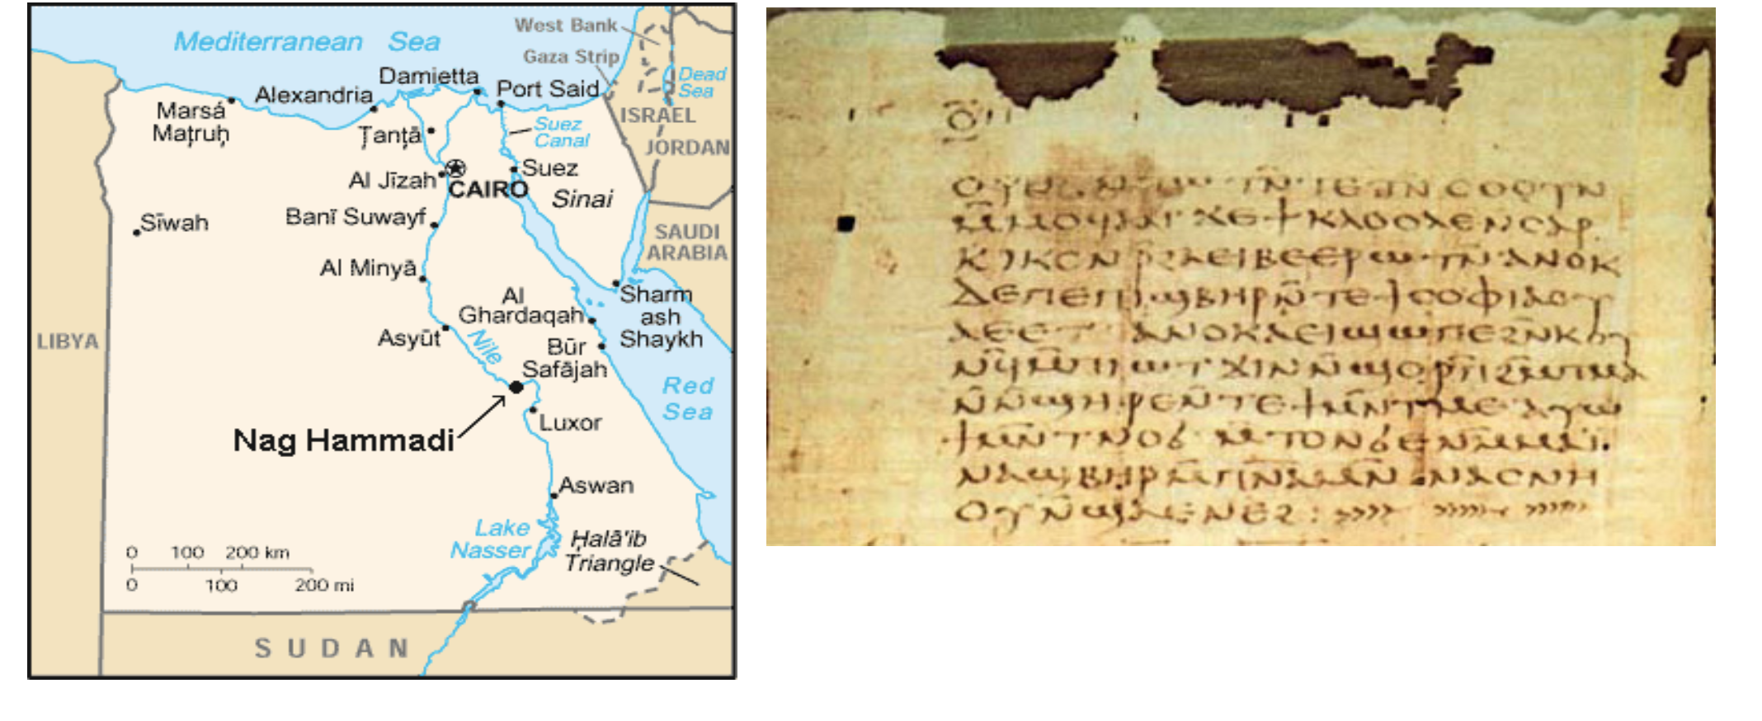

L’idée se diffuse que le monde est en proie au démon et qu’il faut trouver des solutions aux problèmes du mal.
La gnosis est une connaissance qui doit permettre le salut. C’est parce que le gnostique connait le destin de l’homme que le salut lui est offert.
La théorie gnostique prend la forme de mythes, inscrits dans des traditions très diverses (tradition iranienne, rabbinique, biblique). Le Christ y joue un rôle central dans le salut. Ce qui différencie le gnosticisme de la grande église, c’est le caractère secret de l’enseignement.

Dans l’apocryphe de Pierre, on nous parle de Simon le Mage (qui apparemment s’envolait dans le ciel). Valentin, originaire d’Alexandrie, se rend à Rome en 140, il en est rapidement chassé.
Dans le gnosticisme, il y a l’idée que Dieu est insaisissable, radicalement opposé au monde, transcendant. Il y a l’idée que le Dieu qui domine des êtres divins qu’on appelle des éons. De Dieu émanent inexprimable et silence.

Pistis Sophia
Livre du grand Traité initiatique

De cela procède Logos, église, vérité, et Père. De Dieu émane Sophia. Et de Dieu Sophia émanent les archontes. Parmi ces arcomptes, il y a les démurges. Ce démiurge est le Dieu de l’Ancien Testament.

Hylè > hylique
Psychè
Pneuma
Seth
Sophia / Achamoth

Les humains sont faits de chair (hylè), cela en fait des êtres hyliques. Il y a des humains qui ne sont faits que de matière. Il y a d’autres humains qui sont dotés d’une âme (psyché). Il y en a certains qui disposent en plus d’un esprit (Pneuma, souffle). Ces humains qui possèdent cela sont les pneumatiques. Ils sont réputés être les descendants de Seth, l’un des fils d’Adam. Pétris du souffle de l’Esprit, sont les vrais gnostiques qui sont prédestinés au salut.

Marcion marcionisme
Tertullien, Contre Marcion, 207 Marcion, Antithèses
Montan montanisme
Maximilla et Priscilla

Gnosis
Simon le Mage
Basilide
Valentin

Pour le gnosticisme, il y a trois questions.
- D’où viennent les humains ?
- Où vont-ils ?
- Comment s’y rendre ?

Le Christ a révélé aux hommes leur origine, et le chemin à suivre. Pour eux, le Christ, pour pouvoir apporter ces réponses a dû traverser les sphères pour rejoindre l’homme, et a dû prendre son apparence.
Le gnosticisme se rapproche donc du docétisme « il a semblé être un humain, semblé être mort sur la croix ».
Un parallèle est fait avec la Passion du Christ : c’est la Sagesse qui part en exil, et revient auprès du Père après une période de souffrance dans le monde.

Il y a tout de même une contradiction profonde avec le christianisme. Le gnosticisme se fonde sur la notion d’émanation. Pour le christianisme, Dieu a créé le monde. Il y a une histoire de temps et d’histoire dans le christianisme qu’il n’y a pas dans le gnosticisme.

Le gnosticisme se diffuse, jusqu’en Gaule, malgré son aspect élitiste, car il y a une pensée dualiste derrière (il y a le bon, et le mauvais). L’organisation du gnosticisme est charismatique, non hiérarchique, mais on trouve des pratiques très similaires (prières, hymnes, baptêmes, eucharisties qu’on rend sur le pain et sur le vin). La rupture avec l’église repose sur le rejet de la création, et sur le fait que le gnosticisme prône l’ascèse, et rejette la procréation.

Carpocrate
Satornil = Saturninus d’Antioche

Le gnosticisme lui-même est pluriel (Carpocrate vers 120 dit que l’humain ne fait ni le mal ni le bien, Satornil dit que le mariage est issu de Satan). Valentin, venu d’Egypte, dit que les psychiques seront sauvés par Sophia, car c’est elle qui a envoyé le Sauveur. Il est plus optimiste que les autres. Il ne s’oppose pas aux mariages (certains gnostiques ont une haine de la sexualité).
(cf. Marcion, Maximilla et Priscilla, rôle des femmes dans le gnosticisme)

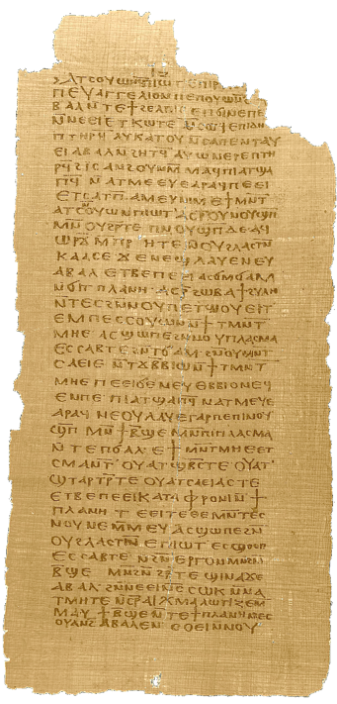
Valentin, Évangile de la Vérité, Codex 1, Papyrus 17. Nag Hammadi

Entre pluralité et hérésies
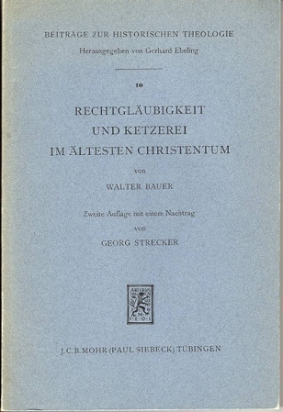
Walter Bauer 1934, Rechtgläubischkeit und Ketzerei im ältesten Christentum.

Le christianisme, c’est la croyance en la résurrection. Il y a une très grande diversité de christianismes dès l’époque apostolique, car il n’y a pas d’instance centrale qui régule tous ces courants dès les premiers temps (cf. I Corinthiens XI, 19 ; pour Paul, il faut qu’il y ait des choix).

I Corinthiens XI, 19
Tout d'abord, on m'a dit que lorsque vous vous réunissez en assemblée, il y a parmi vous des groupes rivaux, et je le crois en partie. Il faut bien qu'il y ait des divisions parmi vous pour que l'on reconnaisse ceux d'entre vous qui sont vraiment fidèles.

Pie 140-155
Anicet 155-166
Sôter 166-174
Éleuthère 174-189
Victor

Eusèbe de Césarée affirme qu’il y a eu une orthodoxie originelle qui a été pervertie par les hérésies. C’est en réalité l’inverse. L’hérésie ne serait dont pas tout à fait une erreur, mais un fragment de vérité.
L’hérésie est aussi la pierre d’achoppement pour authentifier la vérité. Les représentants des différents groupes se retrouvent à Rome ; au IIe s se dessine une autorité particulière de Rome (papes Pie 140_155, Anicet, Sôter, Eleuthère, Victor, qui est le premier pape qui n’est pas grec).

Cette recherche de vérité va permettre le développement d’une science d’un raisonnement sur Dieu : la théologie, autour de la question, qu’est-ce que la vérité, quid es veritas (Jésus répond : je suis la vérité). Pour les Grecs, la vérité est quelque chose, non quelqu’un ; il y a donc derrière cette réponse le scandale de l’incarnation divine (cf. stoïciens).
La grande église se dote de structures d’autorités. C’est elle qui va définir l’orthodoxie en excluant les dissidences. Elle n’en est pas davantage monolithique, il y a différents courants.

Simon Claude Mimouni : le judéo-christianisme après 135
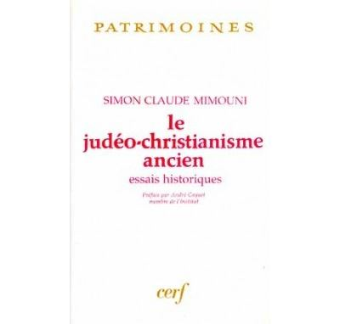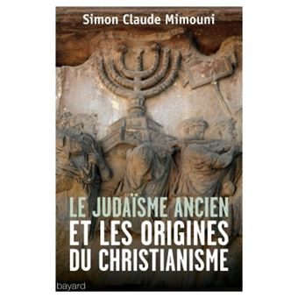

Cf. Simon Claude Mimoumi, le judéo-christianisme après 135 ; est-ce que 135 est vraiment la date de la fin du judéo-christianisme ?
Simon-Claude Mimouni considère que le judéo-christianisme perdure après 135. D’autres pensent que non. Il y a toujours un débat là-dessus.

Nazoréens
Épiphane de Salamine, Panarion, 29 (IVe s.)
Ébionites
Justin de Naplouse
Tertullien
Ébion / ebyonim

Les judéo-christianismes sont eux-mêmes divers ; on a les Nazoréens (premiers chrétiens du point de vue de la langue araméenne, cf. Épiphane de Salamine, qui exprime que les Nazoréens reconnaissent la christologie de Jésus mais pratiquent l’observance), les Ébionites perdurent jusqu’au Ve/Vie s, reconnaissent la messianité mais nient la divinité de Jésus (cf. Justin de Naplouse, Tertullien, témoins hostiles).
Pour eux, Jésus est un humain qui devient messie au moment de son baptême. Ils refusent les sacrifices du temple, et les remplacent par des ablutions et du végétarianisme.

Elkasaïtes
Elkasaï
Khal kasai

Les Elkasaïtes, apparaissent au IIe s et perdurent jusqu’au Xe s, mouvement fondé par un dénommé Elkasaï, en Mésopotamie, avec une forte dimension ésotérique (secrète). Il y a une observance de la Torah, mais en même temps il y a le rejet du sacrifice, ils pratiquent le végétarisme. Jésus n’est pas le messie, mais le dernier prophète.

Adoptianisme
Monarchianisme
Sabellianisme
Subordinatianisme
Plusieurs questions se posent autour de la question de la filiation de Jésus. Jésus est-il divin ? dieu ? Dieu ?
Pour les chrétiens, il est Dieu. On voit en Dieu un seul principe, la monarchia, mais si Jésus est Dieu quelle place fait-on au Saint-Esprit ?
Le Monarchianisme, Père, Fils, Saint-Esprit, sont trois aspects d’un seul Dieu (mais problème, cela voudrait dire que le Père aurait souffert sur la croix) / Se développe le Sabellianisme qui invite à distinguer la Trinité : le Fils est subordonné au Père.

Saint Irénée, Contre les hérésies et Démonstration de la prédication apostolique.

Pour la question du salut, nous nous penchons sur Irénée de Smyrne, qui aurait connu Polycarpe, qui aurait connu l’apôtre Jean. Irénée est prêtre à Lyon, il rédige un traité intitulé Contre les hérésies, et Démonstration de la prédication apostolique. C’est un anti-gnostique. Il explique que le salut est annoncé dans les écritures, que le seul dessein de Dieu est le salut de l’Homme. Les Pères de l’Église éclipseront cette synthèse au Xe s.

Nisan

Jean 18, 38
λέγει αὐτῷ ὁ Πιλᾶτος· Τί ἐστιν ἀλήθεια; Καὶ τοῦτο εἰπὼν πάλιν ἐξῆλθεν πρὸς τοὺς Ἰουδαίους, καὶ λέγει αὐτοῖς· Ἐγὼ οὐδεμίαν εὑρίσκω ἐν αὐτῷ αἰτίαν· | Dicit ei Pilatus: « Quid est veritas? ». Et cum hoc dixisset, iterum exivit ad Iudaeos et dicit eis: « Ego nullam invenio in eo causam.

La structuration de la Grande Église
Face aux accusations, aux persécutions, la religion chrétienne se renouvelle.
A partir du IIe, le christianisme propose une alternative au polythéisme, sous l’autorité de l’évêque de Rome, en définissant son autorité face aux hérésies.
Lactance : le sang des martyrs est une semence de chrétiens. Là où des martyrs sont tombés, de nouveaux chrétiens vont surgir.

Face aux persécutions : entre division et renforcement

Lapsi
Libellatici
Cyprien de Carthage
Denys d’Alexandrie
Novatien
Corneille

Les divisions de l’é au III e s vont connaitre un tournant avec le pontificat de Calixte (réflexions entre rigorisme et laxisme, etc). On connait Calixte grâce au contre Calixte d’Hippolyte, un prêtre, qui dépeint un portrait caricatural de l’évêque. Il dit que c’est un affranchi, affranchi d’un affranchi de l’empereur Marc-Aurèle. Il est condamné à la meule, il est gracié, mais il fait faillite une deuxième fois.

Calixte lance aussi une émeute dans une synagogue qui lui vaut d’être condamné aux mines. Il est finalement gracié grâce à une concubine (d’après Hippolyte). Malgré cela, Zéphyrin le nomme diacre.
En fait, si Zéphyrin le nomme premier diacre, c’est qu’il n’avait pas dû faire de malversations auparavant. D’ailleurs, Calixte va être chargé de l’administration du cimetière, catacombe de Calixte.

En 217, Calixte devient évêque de Rome et une querelle éclate avec Hippolyte. Ce débat éclate autour du monarchianisme. Calixte est accusé d’insister sur l’unité en Jésus Christ plutôt que sur la Trinité. Calixte contre-attaque et accuse Hyppolyte d’être ditéiste ( ?) bien contre mal). La querelle porte aussi sur l’attitude pastorale ; Calixte est accusé d’avoir modifié la pénitence.

Jusqu’alors, trois péchés irrémissibles : le meurtre, l’apostasie, l’adultère, qu’on peut expier à une condition. Calixte a accordé la miséricorde à un soldat chrétien qui a tué, aux femmes qui auraient commis l’adultère, et surtout aux fameux lapsi, ceux qui avaient apostasiés. Hippolyte dit que Calixte a maintenu des prêtres mariés (c’est faux, rigorisme). Calixte dit que Dieu reconnaitra les siens, c’est pour cela qu’il revient sur les apostats.
Hippolyte est un romain qui continue d’écrire en grec, membre de l’élite, qui n’apprécie guère l’ouverture de la communauté chrétienne aux classes inférieurs. Hippolyte est condamné aux mines d’argent, et Calixte finit jeté dans un puits.

Les persécutions de Dèce et de Valérien ont fait de nombreux apostats. Cyprien de Carthage accepte le retour des libellatici, tout en exigeant une pénitence sévère. D’autres acceptent le retour des sacrificati et des autres.

Sanguis martyrum, semen christianorum (apocryphe)
Citation attribuée à Tertullien
Apologétique 50, 13 : Nec quicquam tamen proficit exquisitior quaeque crudelitas uestra : illecebra est magis sectae. Etiam plures efficimur, quotiens metimur a uobis : semen est sanguis Christianorum !
Mais votre cruauté exquise ne sert à rien, elle est même favorable à notre secte. Nous devenons même plus nombreux chaque fois que nous sommes moissonés par vous : le sang des chrétiens est une semence.

Que fait-on des apostats créés aux moments des persécutions de Dèce et Valérien ? De ceux qui avaient abjuré pour rester en vie ?
Deux tendances répondent à cela :
- La volonté de maintenir une Église des « purs » (rigoristes)
- Une certaine clémence (Cyprien de Carthage qui exige, malgré tout, une pénitence sévère)

L’organisation de la Grande Église
Clément de Rome, Première Épître de aux Corinthiens (fin Ier s.)
Cyprien de Carthage, De Unitate Ecclesiae, 251
Ignace d’Antioche

Au temps des persécutions apparait la prééminence de Rome, construite sur l’idée d’un transfert du pouvoir de Jérusalem à Rome, qui correspond au moment où Pierre et Paul vont a Rome. En 251, Cyprien de Carthage, dans De unitate Ecclesiae, reconnait le primat de Pierre, donc la primauté de l’évêque de Rome, qui commence à s’appeler pape à la fin du IIIe s. Il explique qu’il y a le primat de Pierre, mais tous les évêques doivent être unanimes pour que les décisions soient prises, car les autres apôtres sont importants. On a deux conceptions de l’unité de l’Église, qui ne sont pas incompatibles :
- une Église romaine autour du successeur de Pierre
- une Église épiscopalienne autour du collège des évêques.
Le problème de cette double conception sera résolu en 1965 lors du Concile de Vatican II.
On voit se développer dans cette période la figure de l’évêque, à son avènement de la figure des évêques qui prennent en mai orga communauté, l’episcopos.
Le christianisme est très divers dès les origines, dans le contexte particulier des persécutions. Pour comprendre l’organisation et cette diversité, il faut avoir en tête l’importance de la lutte contre le polythéisme, et la lutte contre les hérésies. Ces luttes vont contribuer à la structuration de la Grande Église.

